Министерство образования и науки РФ

Санкт-Петербургский политехнический университет Петра Великого

Институт компьютерных наук и кибербезопасности

Высшая школа «Компьютерных технологий и информационных систем»

ОТЧЁТ

по дисциплине «Объектное ориентированное программирование на Java»

Лабораторная работа № 4

**Выполнил:**

Cтудент группы 5130902/30202 Р.Д.Чернов

**Проверил:**

Ст. преподаватель С. А. Нестеров

Санкт-Петербург

2024 г.

**Задание:**

* По уроку 3.4 - упражнения [Casting01](https://dl.spbstu.ru/mod/resource/view.php?id=46511)-02, [Parsing01](https://dl.spbstu.ru/mod/resource/view.php?id=46513)
* По уроку 3.5 - упражнения [Input01](https://dl.spbstu.ru/mod/resource/view.php?id=46514), [Input02](https://dl.spbstu.ru/mod/resource/view.php?id=46515), [Input03](https://dl.spbstu.ru/mod/resource/view.php?id=46516), [Input04](https://dl.spbstu.ru/mod/resource/view.php?id=46517)
* [Упражнения – Раздел 3](https://dl.spbstu.ru/mod/resource/view.php?id=46510)
* По уроку 4.1:

- [Tip01](https://dl.spbstu.ru/mod/resource/view.php?id=46526) (слайды 8-9; можно сделать для трех человек, а не для всех)

- [Tip02](https://dl.spbstu.ru/mod/resource/view.php?id=46527) (слайды 25-26, допишите код в двух классах в соответствии с комментариями)

- [Tip03](https://dl.spbstu.ru/mod/resource/view.php?id=46528) (слайды 34-35)

- [Tip04](https://dl.spbstu.ru/mod/resource/view.php?id=46529) (слайды 50-51)

* По уроку 4.2 - посмотрите проект [ImportDemo](https://dl.spbstu.ru/mod/resource/view.php?id=46530" \o "ImportDemo), откройте и отредактируйте [ImportEx](https://dl.spbstu.ru/mod/resource/view.php?id=46531" \o "ImportEx) (слайд 26)

**Проекты Tip**

**Проект Tips01**

Код

package tip01;

import java.util.*;

public class Tip01 {

public static void main(String[] args) {

//Find everyone's indivudlal total after tax(5%) and tip(15%)

Vector<Double> person = new Vector<>();

Collections.addAll(person, 10.0, 12.0, 9.0, 8.0, 7.0, 15.0, 11.0, 30.0);

ListIterator<Double> iter = person.listIterator();

int n = 1;

while(iter.hasNext())

{

Double number_iter = iter.next();

number_iter += number_iter * 0.05 + number_iter * 0.15;

System.out.println("Гость " + n + ": " + number_iter + "$");

n++;

}

}

}

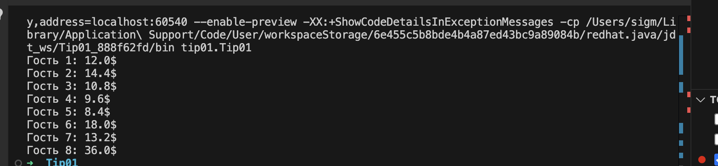

Рисунок 1 – работа проекта

**Проект Tips02**

**Код**

Код класса Calculator

package Tip02;

public class Calculator {

public double tax = 0.05;

public double tip = 0.15; //Change tax and tip if you prefer different values

public double originalPrice = 0;

public double findTotal(double personal_price){

double totalPrice = personal_price + personal_price * tax + personal_price * tip;

return totalPrice;

}

}

Код класса CalculatorTest

package Tip02;

import java.util.Collections;

import java.util.ListIterator;

import java.util.Vector;

public class CalculatorTest {

public static void main(String[] args) {

Calculator cl = new Calculator();

Vector<Double> person = new Vector<>();

Collections.addAll(person, 10.0, 12.0, 9.0, 8.0, 7.0, 15.0, 11.0, 30.0);

ListIterator<Double> iter = person.listIterator();

int n = 1;

while (iter.hasNext()) {

System.out.printf("Гость " + n + " должен заплатить:");

Double person_price = iter.next();

System.out.printf("%.1f$\n ", cl.findTotal(person_price));

++n;

}

}

}

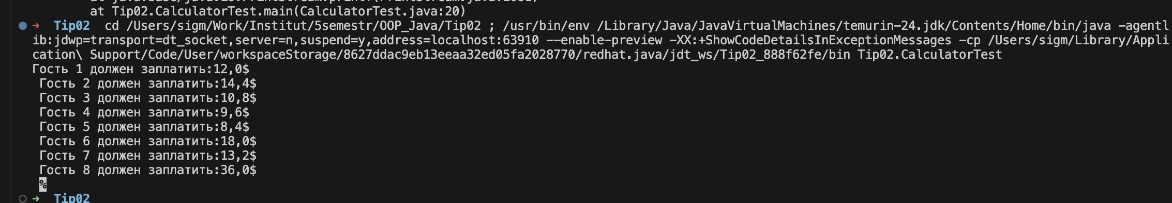

Рисунок 2 – работа проекта

**Проект Tips03**

**Код**

Код Calculation

package tip03;

public class Calculator {

public double tax = 0.05;

public double tip = 0.15;

// * Использую перегрузку

public void findTotal(double price, String name){

double total = price*(1+tax+tip);

System.out.printf(name + " должен %.1f$\n", total);

}

public void findTotal(double price){

double total = price*(1+tax+tip);

System.out.printf("Должен %.1f$\n", total);

}

}

Код CalculationTest

package tip03;

import java.util.Collections;

import java.util.ListIterator;

import java.util.Vector;

public class CalculatorTest {

public static void main(String[] args) {

Calculator calc = new Calculator();

Vector<Double> person = new Vector<>();

Collections.addAll(person, 10.0, 12.0, 9.0, 8.0, 7.0, 15.0, 11.0, 30.0);

String name = "Alex";

ListIterator<Double> iter = person.listIterator();

int n = 1;

while (iter.hasNext()) {

System.out.printf("Гость " + n + " должен заплатить:");

Double person_price = iter.next();

if(n != 6)

{

calc.findTotal(person_price);

}

else{

calc.findTotal(person_price, name);

}

++n;

}

// todo: если мне не известно кому принадлежит имя(номер гостя), я бы сделал массив который хранит

//todo/ 2 значения(цену и имя), если там null(нет имени), то if ищет есть ли имя у данного гостя

}

}

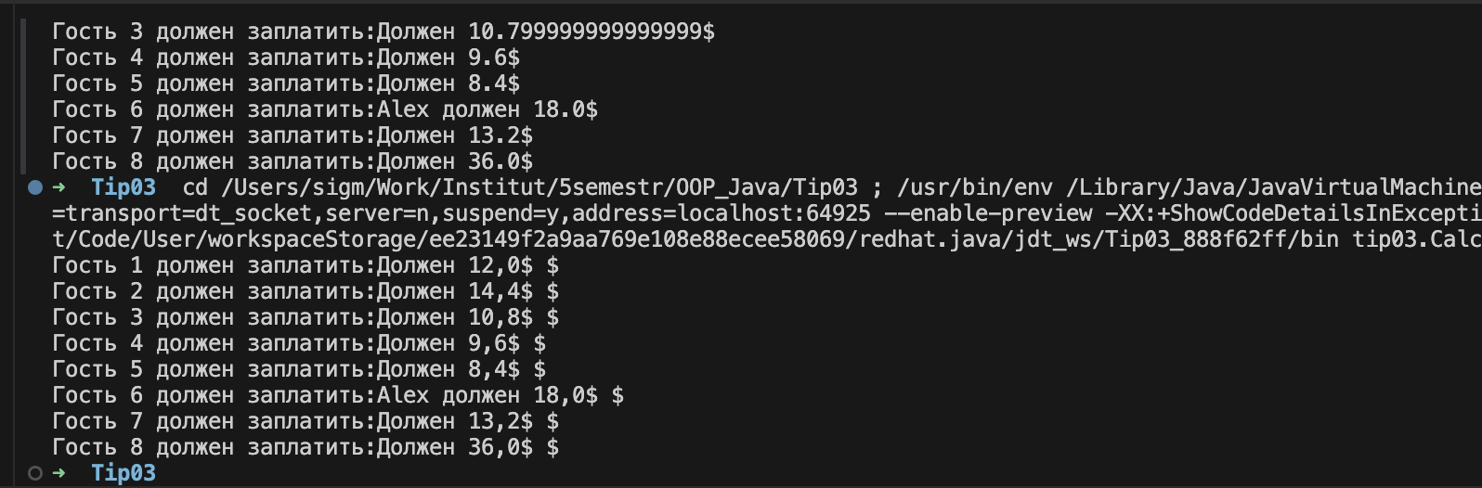

Рисунок 3 – работа проекта

**Проект Tips04**

**Код**

Код Calculation

package tip04;

import java.util.Vector;

public class Calculator {

public double tax = 0.05;

public double tip = 0.15;

private int i = 0;

private double total = 0;

public int n = 1;

private Vector<String> person_name = new Vector<>();

public void findTotal(double price, String name){

total += price*(1+tax+tip);

person_name.add(name);

if(i != 7)

{

i++;

return;

}

System.out.printf("Общая сумма вышла - %.1f$\n", total);

for(int i = 0; i < person_name.size(); i++)

{

String str = person_name.get(i);

if(str != null)

{

System.out.printf(str + " ничего не должен \n");

}

else{

System.out.printf( "Гость " + n + " должен %.1f$\n", total/6);

}

n++;

}

}

}

Код CalculationTest

package tip04;

public class CalculatorTest {

public static void main(String[] args) {

Calculator calc = new Calculator();

calc.findTotal(10, null);

calc.findTotal(12, null);

calc.findTotal(9, null);

calc.findTotal(8, null);

calc.findTotal(7, null);

calc.findTotal(15, "Alex");

calc.findTotal(11, null);

calc.findTotal(30, "Forgetful");

//Find and print the entire table's total, including tax and tip

}

}

Изображение выглядит как текст, Мультимедийное программное обеспечение, программное обеспечение, Графическое программное обеспечение

Содержимое, созданное искусственным интеллектом, может быть неверным.

Рисунок 4 – работа проекта

**Проекты Casting**

**Проект Casting01**

**Код**

package casting01;

public class Casting01 {

public static void main(String[] args) {

//byte x = 128; //! Type mismatch: cannot from int to byte

short x = 128;

byte y = (byte)x;

System.out.print("short x = " + x + " byte y = " + y + "\n");

byte z = 127;

System.out.print("При z = 127, z - " + z + ", при z+1, z - " + ++z + " при ещё одном z+1, z - " + ++z);

}

}

Изображение выглядит как текст, снимок экрана, Шрифт

Содержимое, созданное искусственным интеллектом, может быть неверным.

Рисунок 5 – работа проекта

**Проект Casting02**

**Код**

package casting02;

public class Casting02 {

public static void main(String[] args) {

//World population today

long currentWorldPop = 7_000_000_000L;

System.out.println("Current World Population: " +currentWorldPop);

//World population in 1950, Source: United Nations Population Division

//2.52 Billion

int africaPop = 221_000_000;

int asiaPop = 1_402_000_000;

int europePop = 547_000_000;

int americasPop = 339_000_000;

int oceanaPop = 13_000_000;

System.out.println("World Population in 1950: "

+ ((long)africaPop + (long)asiaPop + (long)europePop + (long)americasPop + (long)oceanaPop));

//The current population of Asia is an estimated 60% of the world population

double percentAsia = 0.6;

long p = (long)percentAsia;

long currentAsiaPop = (long)(currentWorldPop * percentAsia);

System.out.println("Current Asia Population: " +currentAsiaPop);

}

}

Изображение выглядит как текст, снимок экрана, Шрифт

Содержимое, созданное искусственным интеллектом, может быть неверным.

Рисунок 6 – работа проекта

**Проект Parsing01**

Код

package parsing01;

public class Parsing01 {

public static void main(String[] args) {

String shirtPrice = "15";

String taxRate = "0,05";

String gibberish = "887ds7nds87dsfs";

System.out.print(shirtPrice * taxRate); //

int x = 0;

int x1 = x + shirtPrice;

int x2 = x + taxRate;

int x3 = x + gibberish;

}

}

Изображение выглядит как текст, снимок экрана, Шрифт

Содержимое, созданное искусственным интеллектом, может быть неверным.

Рисунок 7 – работа проекта с ошибками

**Упражнение 3 – раздел 3**

**Код**

import javax.swing.*;

import java.awt.*;

import java.awt.event.*;

public class PersonInfo_with_GI {

public static void main(String[] args) {

SwingUtilities.invokeLater(() -> {

JFrame frame = new JFrame("Расширенная форма");

frame.setDefaultCloseOperation(JFrame.EXIT_ON_CLOSE);

frame.setLayout(new BorderLayout());

// Панель с полями ввода

JPanel inputPanel = new JPanel(new GridLayout(6, 2, 10, 10));

inputPanel.setBorder(BorderFactory.createEmptyBorder(10, 10, 10, 10));

JTextField nameField = new JTextField();

JTextField ageField = new JTextField();

JTextField heightField = new JTextField();

JTextField numberIntField = new JTextField();

JTextField numberDoubleField = new JTextField();

JTextArea aboutArea = new JTextArea(3, 20);

JScrollPane aboutScroll = new JScrollPane(aboutArea);

inputPanel.add(new JLabel("Имя:"));

inputPanel.add(nameField);

inputPanel.add(new JLabel("Возраст:"));

inputPanel.add(ageField);

inputPanel.add(new JLabel("Рост (м):"));

inputPanel.add(heightField);

inputPanel.add(new JLabel("Целое число:"));

inputPanel.add(numberIntField);

inputPanel.add(new JLabel("Дробное число:"));

inputPanel.add(numberDoubleField);

inputPanel.add(new JLabel("О себе:"));

inputPanel.add(aboutScroll);

// Панель с кнопками

JPanel buttonPanel = new JPanel();

JButton submitButton = new JButton("Показать информацию");

JButton clearButton = new JButton("Очистить");

buttonPanel.add(submitButton);

buttonPanel.add(clearButton);

// Область для вывода результатов

JTextArea resultArea = new JTextArea(8, 30);

resultArea.setEditable(false);

resultArea.setFont(new Font("Monospaced", Font.PLAIN, 12));

JScrollPane resultScroll = new JScrollPane(resultArea);

// Обработчики событий

submitButton.addActionListener(e -> {

if (validateInput(nameField, ageField, heightField,

numberIntField, numberDoubleField)) {

Person person = new Person(

nameField.getText(),

Integer.parseInt(ageField.getText()),

Double.parseDouble(heightField.getText()),

Integer.parseInt(numberIntField.getText()),

Double.parseDouble(numberDoubleField.getText()),

aboutArea.getText()

);

resultArea.setText(person.getFormattedInfo());

}

});

clearButton.addActionListener(e -> {

nameField.setText("");

ageField.setText("");

heightField.setText("");

numberIntField.setText("");

numberDoubleField.setText("");

aboutArea.setText("");

resultArea.setText("");

});

// Добавляем все на форму

frame.add(inputPanel, BorderLayout.NORTH);

frame.add(buttonPanel, BorderLayout.CENTER);

frame.add(resultScroll, BorderLayout.SOUTH);

frame.pack();

frame.setLocationRelativeTo(null); // Центрируем окно

frame.setVisible(true);

});

}

private static boolean validateInput(JTextField... fields) {

for (JTextField field : fields) {

if (field.getText().trim().isEmpty()) {

JOptionPane.showMessageDialog(null,

"Все поля должны быть заполнены!",

"Ошибка", JOptionPane.WARNING_MESSAGE);

return false;

}

}

return true;

}

}

class Person {

private String name;

private int age;

private double height;

private int randomNumber;

private double randomDouble;

private String about;

public Person(String name, int age, double height,

int randomNumber, double randomDouble, String about) {

this.name = name;

this.age = age;

this.height = height;

this.randomNumber = randomNumber;

this.randomDouble = randomDouble;

this.about = about;

}

public String getFormattedInfo() {

return String.format(

"╔══════════════════════════════════╗\n" +

"║ ИНФОРМАЦИЯ О ВАС ║\n" +

"╠══════════════════════════════════╣\n" +

"║ Имя: %-25s ║\n" +

"║ Возраст: %-22d ║\n" +

"║ Рост: %-24.2f ║\n" +

"║ Ваше число: %-20d ║\n" +

"║ Ваше дробное число: %-12.2f ║\n" +

"╠══════════════════════════════════╣\n" +

"║ ШУТКИ: ║\n" +

"║ Возраст + число = %-14d ║\n" +

"║ Рост × число = %-16.2f ║\n" +

"╠══════════════════════════════════╣\n" +

"║ О СЕБЕ: ║\n" +

"║ %-32s ║\n" +

"╚══════════════════════════════════╝",

name, age, height, randomNumber, randomDouble,

age + randomNumber, height * randomDouble,

about.length() > 30 ? about.substring(0, 30) + "..." : about

);

}

}

Изображение выглядит как текст, снимок экрана, программное обеспечение, число

Содержимое, созданное искусственным интеллектом, может быть неверным.

Рисунок 8.1 – работа проекта

Изображение выглядит как текст, снимок экрана, программное обеспечение, число

Содержимое, созданное искусственным интеллектом, может быть неверным.

Рисунок 8.2 – работа проекта

**Проекты Input**

**Проект Inpun01**

**Код**

package input01;

import javax.swing.JOptionPane;

public class Input01 {

public static void main(String[] args) {

int input = Integer.parseInt(JOptionPane.showInputDialog("??")) +1;

}

}

Изображение выглядит как текст, снимок экрана, Шрифт

Содержимое, созданное искусственным интеллектом, может быть неверным.

Рисунок 9 – работа проекта при неверном вводе или же строки



Рисунок 10 – работа проекта при верном вводе или же цифры

**Проект Inpun02**

**Код**

package input02;

import javax.swing.JOptionPane;

public class Input02 {

public static void main(String[] args) {

String answer1 = "Я не знаю ответа.";

String answer2 = "Я самый умный, и ответ не буду говорить, так как он очень простой.";

String answer3 = "Иди ты со своими вопросами, я занят.";

String answer = "";

JOptionPane.showMessageDialog(null,

"Ты не можешь писать тут сообщения, нажми просто ок!",

"Нельзя писать",

JOptionPane.WARNING_MESSAGE);

String input1 = (String)JOptionPane.showInputDialog(null,

"Это окно где ты можешь задать вопрос",

"Можешь задать вопрос",

JOptionPane.QUESTION_MESSAGE,

null,

null,

"Напиши тут свой вопрос.");

String[] acceptableValues = {"Вариант 1", "Вариант 2", "Вариант 3"};

String input2 = (String)JOptionPane.showInputDialog(null,

"Выбери вариант ответа из нескольких, потом я отвечу тебе на твой вопрос.",

"Я думаю над ответом",

JOptionPane.INFORMATION_MESSAGE,

null,

acceptableValues,

acceptableValues[1]

);

if (input2 != null) { // Проверяем, что пользователь не нажал "Cancel"

switch (input2) {

case "Вариант 1":

answer = answer1;

break;

case "Вариант 2":

answer = answer2;

break;

case "Вариант 3":

answer = answer3;

break;

default:

answer = "Неизвестный вариант";

}

} else {

answer = "Вы отменили выбор";

}

JOptionPane.showMessageDialog(null,

answer,

"Ответ на твой вопрос - " + input1,

JOptionPane.INFORMATION_MESSAGE);

}

}

Изображение выглядит как текст, снимок экрана, Шрифт

Содержимое, созданное искусственным интеллектом, может быть неверным.

Рисунок 11 – работа проекта

**Проект Inpun03**

**Код**

package input03;

import java.util.Scanner;

class Input03 {

public static void main(String[] args) {

Scanner in = new Scanner(System.in);

boolean flag = false;

String number_str;

int number = 0;

int sum = 0;

int count = 0;

while (count !=3) {

System.out.println("Напиши число от 1 до 100.");

do {

flag = true;

number_str = in.nextLine();

if(!number_str.isEmpty())

{

try{

flag = true;

number = Integer.parseInt(number_str);

if(number <= 0 || number > 100)

{

flag = false;

System.out.println("Неверное число! Должно быть от 1 до 100.");

}

sum += number;

}

catch (NumberFormatException e) {

flag = false;

System.out.println("Это не число!");

}

}

else{

flag = false;;

System.out.println("Пустая строка!");

}

if(!flag)

{

System.out.println("Давай ещё раз, напиши число?");

}

}while(!flag);

++count;

if(count != 3)

{

System.out.print("Мне нужно ещё одно число. 2");

}

}

System.out.println("Сумма ваших чисел = " + sum);

}

}

Изображение выглядит как текст, Шрифт, программное обеспечение, снимок экрана

Содержимое, созданное искусственным интеллектом, может быть неверным.

Рисунок 12 – работа проекта

**Проект Inpun04**

Изображение выглядит как текст, снимок экрана, Шрифт

Содержимое, созданное искусственным интеллектом, может быть неверным.

Рисунок 13 – работа проекта до изменений

**Код**

package input04;

import java.io.File;

import java.io.IOException;

import java.util.Scanner;

public class Input04 {

public static void main(String[] args) {

String filePath = "src/input04/input04text.txt";

String stopWord = "BlueBumper";

int x = 0, y = 0;

boolean foundStopWord = false;

try (Scanner scanner = new Scanner(new File(filePath))) {

while (scanner.hasNextLine()) {

String line = scanner.nextLine();

if (!foundStopWord) {

System.out.println("До стоп-слова: " + line);

if (line.contains(stopWord)) {

foundStopWord = true;

// Разбиваем строку на части

String[] parts = line.split(" ");

boolean afterStopWord = false;

for (String part : parts) {

if (afterStopWord) {

// Ищем числа только после стоп-слова

if (isInteger(part)) {

if (x == 0) {

x = Integer.parseInt(part);

} else if (y == 0) {

y = Integer.parseInt(part);

break; // Оба числа найдены

}

}

}

if (part.equals(stopWord)) {

afterStopWord = true;

}

}

}

} else {

// Если числа не найдены в строке со стоп-словом

if (x == 0 || y == 0) {

String[] parts = line.split(" ");

for (String part : parts) {

if (isInteger(part)) {

if (x == 0) {

x = Integer.parseInt(part);

} else if (y == 0) {

y = Integer.parseInt(part);

break;

}

}

}

}

if (x != 0 && y != 0) break;

}

}

} catch (IOException e) {

e.printStackTrace();

}

System.out.println("X: " + x + ", Y: " + y);

}

private static boolean isInteger(String str) {

try {

Integer.parseInt(str);

return true;

} catch (NumberFormatException e) {

return false;

}

}

}

Изображение выглядит как текст, снимок экрана, Шрифт

Содержимое, созданное искусственным интеллектом, может быть неверным.

Рисунок 14 – работа проекта

**Проект ImportTex**

**Код до изменений**

/*

* To change this license header, choose License Headers in Project Properties.

* To change this template file, choose Tools | Templates

* and open the template in the editor.

*/

package com.example;

import java.util.Calendar;

import java.util.Date;

public class AddImport {

public static void main(String args[]) {

javax.swing.JLabel label = new javax.swing.JLabel("hello");

}

}

**Изменённый код**

package com.example;

import java.util.*;

import javax.swing.JLabel;

public class AddImport {

public static void main(String args[]) {

JLabel label = new javax.swing.JLabel("hello");

Date today = new Date();

}

}

**Вывод**

В ходе выполнения лабораторной работы все цели и задачи были выполнены, были получены навыки использования языка Java. Умение дебага и т. д.